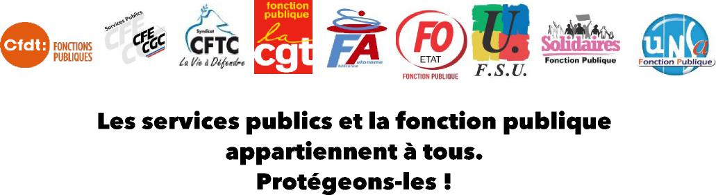
Le projet de loi dit de transformation de la fonction publique vient d’être présenté au Conseil des Ministres. Le gouvernement souhaite le faire valider par le Parlement avant l’été.
Non, ce projet de loi ne concerne pas uniquement la gestion des agent-e-s de la fonction publique. Au contraire, il vous concerne toutes et tous, en tant que citoyen.
Il s’agit d’attaques permettant de modifier en profondeur la fonction publique et de fragiliser les services publics.
Ce sont des attaques sans précédent.
Ce projet de loi va faciliter, par la généralisation du recours au contrat, parfois sur des contrats de mission, les restructurations, les suppressions, externalisations ou privatisation des missions de service public.
Le Projet de loi ne répond pas aux besoins actuels exprimés par la population depuis plusieurs mois qui souhaitent une fonction publique plus proche et plus présente sur tous les territoires.
Non, ces réformes ne sont pas portées par la volonté d’un meilleur service public mais bien
par des principes de coupes budgétaires et de destruction du statut.

Les promesses de modernisation risquent de se traduire en réalité par une dégradation
des services publics. C’est en fait moins de services publics qui nous attend toutes et tous.

Les services publics ont pour mission de satisfaire les besoins collectifs :
► en permettant la prise en charge de toutes et tous, quel que soit leur âge, leur origine et leur situation financière et sociale, et non selon le patrimoine ;
► sur l'ensemble des territoires ruraux comme urbains ;
► en protégeant les plus faibles et non en confortant les plus forts ;
► en rendant possible une véritable redistribution des richesses ;
Revendiquons des services publics, accessibles à toutes et à tous, qui servent et aident
les citoyens et les citoyennes et réduisent les inégalités et assurent la cohésion sociale.
Nous revendiquons :
► Des services publics assurés par des personnels titulaires sous statuts, garantissant leur impartialité, leur neutralité et leur indépendance
► Le maintien des statuts et du Code des pensions
► Le retrait pur et simple du projet de loi dit « de transformation de la Fonction Publique »
Bâtissons toutes et tous le service public de demain,
un service public toujours juste et protecteur, pour tous les citoyens et citoyennes !
Le gouvernement fait l’unanimité contre lui,
toutes les organisations syndicales s’opposent à son projet
Ensemble pour une fonction publique au service de toutes et tous.

Toutes et tous en grève jeudi 9 MAI, 10h Place du 1er mai, Clermont

